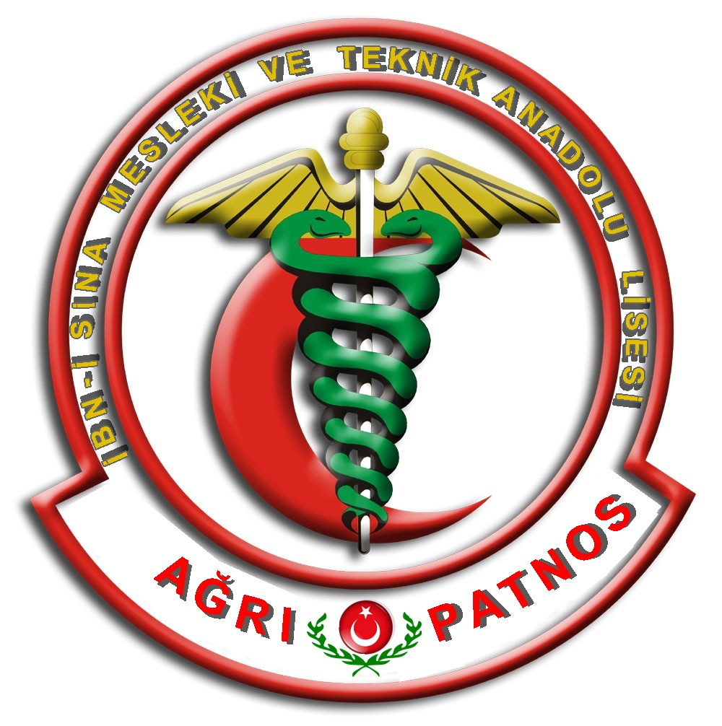

**OKULUMUZUN TARİHÇESİ**

Patnos Sağlık Meslek Lisesi ,Cengiz Topel İlköğretim okulunun ek binasında 1991–1992 öğretimi yılında Sağlık Memurluğu bölümü ile Eğitim-Öğretim´e başlamıştır.

Okulumuz ilçenin en eski binası sayılan Subay Lojmanları karşısında bulunan Atatürk Bulvarı Ağrı yolu kavşağındaki eski ortaokul (daha sonra İmam Hatip Lisesi olan) binasına taşınmıştır. Okulumuz 2006–2007 Eğitim yılına kadar Sağlık Bakanlığı´na bağlı iken daha sonra Milli Eğitim Bakanlığı´na bağlanmıştır. Okulumuz Sağlık Meslek Lisesi olduğundan ismini ünlü sağlıkçı İbn-i Sina’dan almıştır.

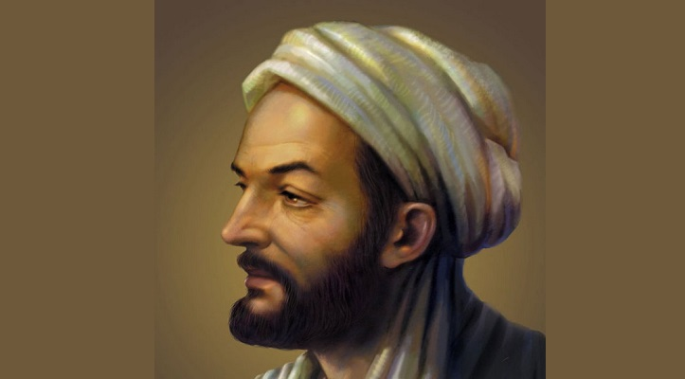

**İBN-İ SİNA KİMDİR?**

Asıl adı Ebu Ali Hüseyin, çağdaşları Şeyhü’l-reis öğrencileri Reis, Batı dünyasının ise Avicenna adıyla tanıdığı İbn-i Sina, her ne kadar hekim olarak şöhret yapmışsa da matematik, astronomi, fizik, kimya, jeoloji, felsefe, teoloji, şiir ve müzik alanında da onun en dehasıyla yazdığı eserlerle bu alanlarda gözle görülür zenginleşmeler meydana gelmiştir.

İbn-i Sînâ, 980 yılında Buhara (Özbekistan) yakınındaki Efşene’de dünyaya geldi. Daha 10 yaşlarında Kuran’ı ezberleyerek hafız olur. Ne aritmetik, ne de Arap şiiri onun için zor değildir. Kuşyar isimli bir doktorun gözetiminde okuduğu tıp kitapları sayesinde tıpta yoğunlaşarak 16 yaşında başladığı tıp eğitimini 2 sene gibi kısa bir sürede tamamlayarak küçük ve büyük kan dolaşımını birbirinden ayırmış kalp ve damar sistemlerinin temelini atmış değerli bilim insanımızdır.

Diğer taraftan, İbn-i Sinâ, cerrahi tedavinin sağlıklı olarak yürütülebilmesi için anatominin önemini özellikle eserlerinde vurgulamıştır. Hayati tehlikenin çok yüksek olmasından ötürü pek gözde olmayan cerrahi tedavi ile ilgili örnekler vermiş ve ameliyatlarda kullanılmak üzere bazı aletlerin nasıl bir biçim ve şekilde olabileceği ile ilgili önerilerde bulunmuştur.

İnsan gözüyle de yakından ilgilenen İbn-i Sînâ döneminin seçkin fizikçilerinden ibn-i Heysem gibi, Göz ve Işın Kuramı'nı savunmuş üst göz kapağının dışa dönmesi, sürekli beyaz renge veya kara bakmaktan meydana gelen “kar körlüğü” gibi daha önce söz konusu edilmemiş hastalıklar hakkında da eserlerinde bahsetmiştir.

İbn-i Sînâ, tıp alanında ve değişik konular üzerine 240'ı günümüze gelen, 450 kadar toplam da makale yazmıştır. Kayda geçen yazıların 150 tanesi felsefe alanında, 40 tanesi tıp alanındadır. Eserlerinin en ünlüleri felsefe ve fen konularını içeren çok geniş bir çalışma olan Kitabü'ş-Şifa (İyileşme Kitabı) ile El-Kanun fi't-Tıb'dır (Tıbbın Kanunu). Zaten bu iki eser Orta Çağ üniversitelerinin tamamında okutulmuştur. Hatta bu eser Montpellier ve Louvain'de 1650 yılına kadar tüm öğrencilerin okuduğu ders kitabı olmuştur. Hatta Pastör’den 1000 yıl önce mikrop fikrini ortaya atan ilk ilim ve bilim insanıdır. Eserinde: “Her hasta­lığı yapan bir kurd vardır. Ne yazık ki biz onu görebilecek vasıtalardan mahrumuz.” Bu ifadesi ile mikroptan bahsetmek ve mikroskopa duyduğu hasreti vurgulamaktadır!

Evet, eserleri Lâtince’ye ve oradan da İngilizce, Fransızca, Almanca gibi çeşitli dillere çevrilmiş ve on se­kizinci asra kadar Avrupa üniver­sitelerinde okutulmuştur.

İbn-i Sînâ Samani hanedanından Nuh İbn-i Mansur’u tedavi etmiş, bu sayede saray kütüphanesini kullanma hakkına sahip olmuştur.

Burada Aristo ve diğer filozofların teorilerini öğrenerek yine Aristo’nun metafiziğini, Farabi’nin kitabı sayesinde tam olarak kavramıştır. Mansur ölünce, Harezm’e giderek Emir Ali’nin özel doktoru olmuştur.

Gazneli Mahmut, İbn-i Sînâ’nın kendi emrine girmesini isteyince bunu reddetmiştir. Mahmut’tun gazabından korktuğu için farklı bölgelerdeki emirlerin saraylarında çalışmıştır. Tıpla ilgili 2 önemli kitabı vardır. Bunlardan ilki, kalp ilaçları konusunda yazılmış eczacılık ile ilgili bir eser olan, Kalp İlaçları Risalesi ve Kanunu’dur.

Bu eserinde önce kalp hakkındaki teorileri ve genel olarak ilaçların özelliklerini ele almış, sonrasında kalp ilaçlarını ele alıp, alfabetik sırayla onların özelliklerini ve hangi kalp rahatsızlığına iyi geldiğini belirtmiştir.

Diğeri de İslam dünyasının yanı sıra Avrupa’da da tanınmasını sağlayan El Kanun Fi’t Tıb (Tıbbın Kanunu) isimli eseridir. Yaklaşık altı yüzyıl boyunca Asya ve Avrupa’daki tıp okullarında okutulan bu eser 5 ciltten oluşmaktadır ve Çin, Hint, Mısır’ın geleneksel tıp bilgilerini de içermektedir. Birçok kez Latinceye çevrilen eserin ilk çevirisi XIII. yüzyılda Cremonalı Gerard tarafından yapılmıştır. Eserde kanıta dayalı tıp, deneysel tıp, klinik testler, verimlilik analizi, risk faktörü ve sendroma dayalı hastalık teşhisi gibi konular yer almaktadır. Ayrıca farmakoloji alanında önemli bilgilerde bulunur. Ancak, eserin gözlem ve deneye dayanan ama bir yandan da hurafelerden tam olarak da kurtulamayan özelliği de görülür. 700 küsur ilacın da yer aldığı eser XIX. yüzyıla kadar tıp okullarında el kitabı olarak kullanılmıştır. Leonardo da Vinci’nin de kitabın etkisinde kaldığı söylenir. İbn-i Sina zamanına göre çok derin psikiyatri bilgisine sahipti. O dönemde hastanın psikolojik yönü, hekimlerden çok din adamları tarafından yürütülmekteydi.

İbn-i Sina’ya göre ruh ve beden olarak iki cevher bulunmaktadır. Bunların her birinin kendine özgü hastalıkları vardır. Hastalıkları muayene ederken, bünyelerine, mizaçlarına, yaşayışlarına, aldıkları gıdalara, yaptıkları beden hareketlerini büyük dikkatle sorar ve dinlerdi. Hasta vücudunu baştan ayağa kadar tetkik eder, karaciğer ve dalağı eli ile yoklar, muhtemelen göğsü dinlerdi. Nabız ve idrarı muayene ederdi.

İbn-i Sina, 32 yaşındayken Büveyhi Devleti hükümdarı Şemsed Devle’yi ağır bir hastalıktan kurtarır. Bu başarısı onun vezirliğe yükselmesine sebep olur. Aristo felsefesinin yorumu olan önemli eseri Kitab al-Şifa’yı yazmıştı. Koruyucusu Şemsed Devle ölünce yerine geçen oğlunun vezirlik teklifini kabul etmemiş, bu sebepten Funcan Şatosu’na hapsedilmişti. Dört ay zindanda kalır. Asistanı Cürcani tarafından zindandan kaçırılır. İbn-i Sina’nın yüzden fazla eserinin 40’ı tıpla ilgilidir.

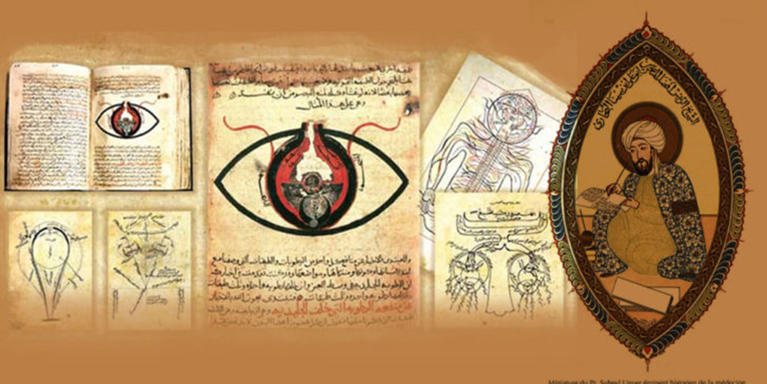

**İbn-i Sina'nın Çalışmaları**

*1. Bilim Felsefesi Sınıflandırması*

İbni Sina, bilim felsefesini 3 gruba ayırmıştır. Bunlardan birincisi Yüksek Bilimler; maddeden tamamen bağımsızlaşmış olan metafizik ve mantık bilimleridir. İkincisi Aşağı Bilimler; maddeye bağımlı olan doğa bilimleridir. Üçüncüsü ise Orta Bilimler; maddesinden sadece zihinsel boyutta ayrılan matematik bilimleridir.

*2. Felsefe Sınıflandırması*

Sina felsefeyi de Kuramsal Felsefe ve Eylemsel Felsefe şeklinde ikiye ayırmıştır. Kuramsal Felsefe; mutlak bilgi olan matematik, doğa ve metafizik felsefelerini kapsamakla birlikte Eylemsel Felsefe; Siyaset felsefesi, ekonomi felsefesi ile ahlak felsefesi gibi üç eylemsel dala ayırmıştır.

*3. Varlık Felsefesi*

Sina Tanrıdan gelen ilk varlığın akıl olduğunu ileri sürmüş ve varlık felsefesini olanaklı varlık, kendiliğinden olanaklı varlık ve kendiliğinden zorunlu varlık orak 3 gruba ayırmıştır.

*4. Tıp Çalışmaları*

Hastalıklara neden olan "mikrobu" bulan ilk kişidir.

Vitaminlerin, vücutta parçalanarak kana karıştığını dolayısıyla kanın, taşıyıcı bir özelliği olduğunu ortaya koyan ilk kişidir.

Vücuttaki yumuşak beyin dokusuyla sert kemik dokusunun iltihap kapabileceği düşüncesiyle yüzyıllardır doğruyu bilinen yanlışı çürüten kişidir.

El uzvuyla vücuttaki iç hastalıkların tespitini yapan ilk kişidir.

Şeker hastalığını tanısını idrardaki şeker oranının ölçülmesiyle ortaya koyan ilk kişidir.

Dâhili operasyonları narkozla yapan ilk doktor olmuştur.

İçme suyundan gelen mikropların vücuda zarar verdiğini ve su arındırıcı filtreyi icat etmiştir.

Sarılık ve Şarbon hastalıklarının nedenlerini gelişim süreçleriyle birlikte açıklamıştır.

Ruh ve sinir hastalıklarına sahip kişilerin Avrupa'daki gibi karanlık odaya koyulmak veya zincire vurulmak yerine hastalara müzik eşliğinde bir tedavi uygulanabileceğini söylemiştir.

İbni Sina, tıp ve felsefe alanına ağırlıklı olmak üzere ve diğer alanlarla birlikte toplam 200 kitap yazmıştır. Batılılarca, Orta Çağ Modern Biliminin kurucusu ve "Modern Tıbbın Babası" olarak tanınmıştır.

El-Kanun fi't-Tıp: İbn-i Sina'nın tıp deneyimlerinin yer aldığı sistematik bir ansiklopedidir Tıp'ta Kanun anlamını taşımaktadır. 700 yüzyıl Batı'da ders kitabı olarak okutulmuştur. Latinceye on çevirisi yapılmıştır.

Kitabu'n-Necat: Anlamı "Kurtuluş Kitabı" olan metafizik konularda hazırlanmış bir çalışmadır.

İşarat ve'l-Tembihat: Bu çalışma mantık, fizik ve metafizik 20 bölümlerinden oluşan Sina'nın görüşlerini içerir.

Kitabü'ş-Şifa: Bu çalışma ise mantık, matematik, fizik ve metafizik konularında yazılmış on bir ciltlik hacimli bir çalışmadır. Defalarca Latinceye çevrilmiş ve ders kitabı olarak okutulmuştur.

İbn-i Sina, anısına kurulan hastane, fakülte ve üniversiteler vardır. Dante, 14. yüzyılda yazdığı ünlü İlahi Komedya oyununda onun adına yer verdi. Paris Üniversitesi Tıp Fakültesi’nde portresi asılıdır. Ay üzerindeki bir kratere İbn-i Sina Krateri adı verildi. Çeşitli ülkeler, onun anısına madalyon, para, zarf ve pul bastırdı. Son 12 yılını Ebu Cafer’in (Müslüman bilim adamı) yanında geçirdi ve 1037’de öldü.